洞觉·未见-2020网易未来大会
广 告 主：杭州市人民政府
所属行业：政府（政务）
执行时间：2020.12.18-12.20
参选类别：大事件营销类
营销背景
营销背景：
网易未来大会始创于2014年，作为中国最具影响力的科技盛会之一聚焦大科技领域的动态、趋势和成果，展现泛科技领域的思想、声音和洞见，发现富有活力的新势力、新能量。
2020年网易未来大会与杭州市政府牵手，成功将峰会规模升档，时长首次升级为3天，充分畅想未来中国科技，看点不断，洞见未来。
项目概述:
视频：https://www.bilibili.com/video/BV1Mi4y1M7qH/
2020年12月18日-20日，由杭州市人民政府、网易集团共同主办的“2020网易未来大会”，在杭州奥体博览城网球中心盛大举办。大会以“洞觉·未见”为主题，邀请八大院士、行业专家、国内头部企业家、投资人等，让科技与时代碰撞、商业和代际对话，以寻找解构未来的钥匙，以远见超越未见，孕育崭新的下一个十年！大会总曝光5.26亿+，视频内容播放量3140万+，话题讨论量8300万+。
营销挑战：
面对2020年疫情常态化防控的要求下，如何顺利落地是一个严峻考验。
如何在众多科技峰会中突破传统，脱颖而出，成为行业顶级IP盛会，形成广泛影响力是网易未来大会面临的另一挑战。
营销目标
在时长和规模双重扩张的情况下，巧妙设置议题和活动，保障每天都有看点。
突破：过往九年的未来大会主要以线下嘉宾演讲、圆桌论坛等较为传统的形式展开，今年的大会旨在以更多元的创新形式，不再停留在“办会”，力求突破未来大会高端严肃的传统印象；
深度：与杭州政府深度合作，将杭州的高科技标签通过未来大会向全国乃至直接表达和传播；
策略与创意
1、有料：为了应对疫情，制订了线下和线上两套方案；灵活设置一程，开场和压轴引人瞩目、技术流和案例类平均分布、话题与干货兼顾。
2、开放：集合网易集团伏羲、互娱、洞见、星球等所有顶尖技术产品和智能团队，联手国内顶尖机构，从大会主题曲、门票、宣发、互动，用技术赋能每一个细节，用切实的技术体验向大众展示中国科技实力
3、突破：打破“峰会”的概念和框架，虽以“会”命名，但不止于“会”。网易联手杭州政府，在多个场合落地分会场和技术项目，带来一场盛大的中国未来科技体验。
执行过程/媒体表现
视频：https://www.bilibili.com/video/BV1qh411k7SU/
1、首推区块链门票，千人区块链作画
区块链不再是大众难以理解的技术名词，网易未来大会为每位参与大会的观众打造了一张全球唯一、不可替代、独一无二的区块链NFT（Non-Fungible Token）门票，同时融合杭州的出行、餐饮、福利等内容。
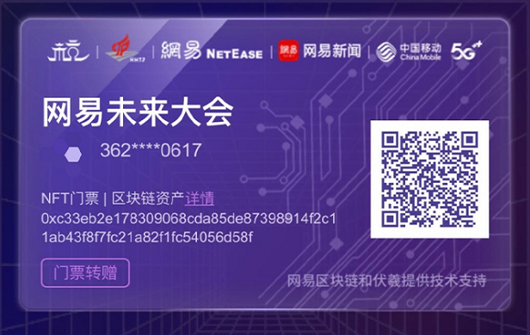

2、未来主题曲、全链路AI作品《未来之歌》及区块链、AI创作互动
大会主题曲《醒来》是网易首支“词、曲、编、唱”全链路AI的音乐作品，由网易伏羲、雷火音频部共同完成，从创作到演唱生成过程仅需1小时。未来这套歌曲智能创作技术将应用于游戏、文旅、文创等多个领域。除此之外，大会线下还有区块链作画、智能导览、AI写诗、AI捏脸、AI
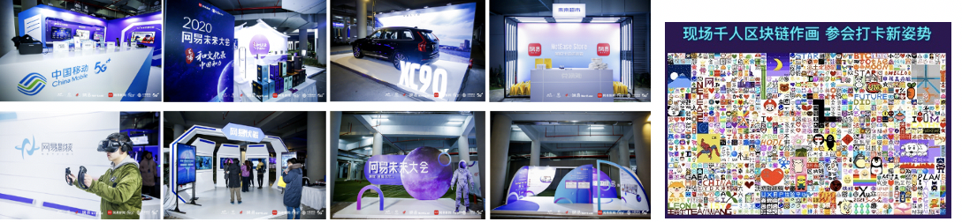
动作捕捉等互动。
- 自动驾驶接驳 体验出行新模式
大会组委会与滴滴携手，将自动驾驶车辆引入奥体博览城。它们时刻穿梭在大小莲花之间，嘉宾可以自主选择是否搭乘体验。
4、国内顶尖科技专家及官员济济一堂，三天议题干货不断
八大院士、近60位专家在3天的主会场里为大众带来丰富话题和激烈讨论，在科技议题外还跨界文化、城市文旅等命题，展开深刻讨论。

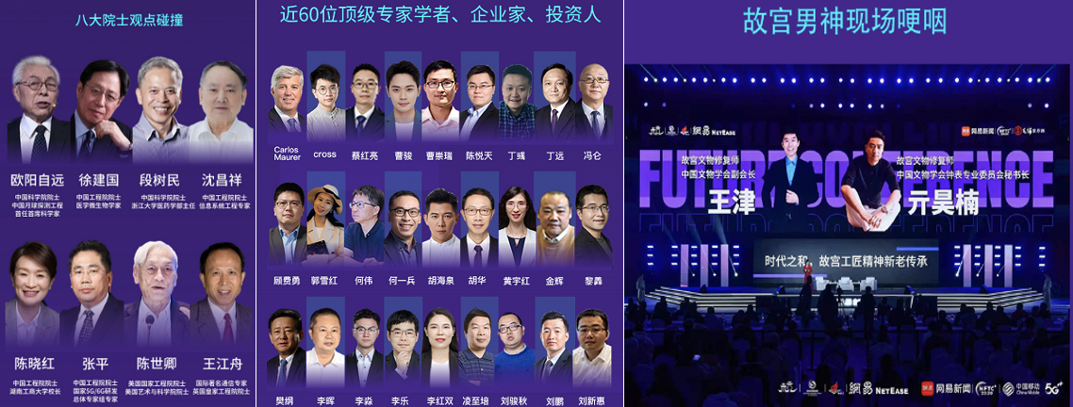
5、灯光秀点亮杭州，户外广告全面覆盖
网易未来大会再度点亮杭州，首次与艺术结合，展现“洞觉”、“未见”的大会主题和杭州的浪漫风华。
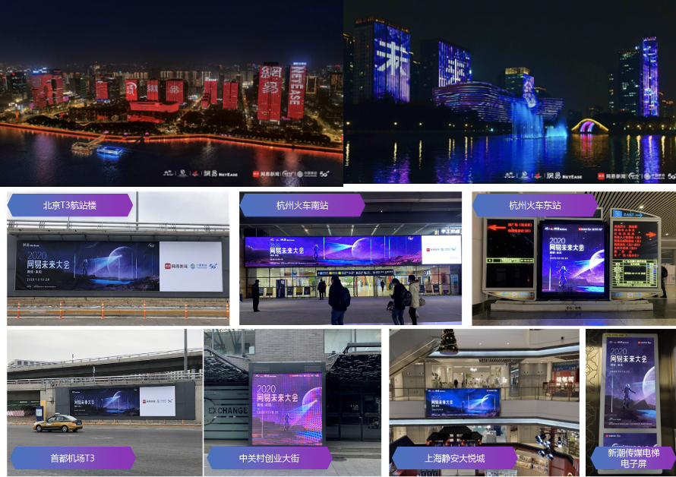
6、线上话题发酵，全媒体关注报道
线上线下媒体报道铺天盖地，20余家微博蓝v共推话题热度，微博相关话题阅读量超1500w，总曝光过亿。
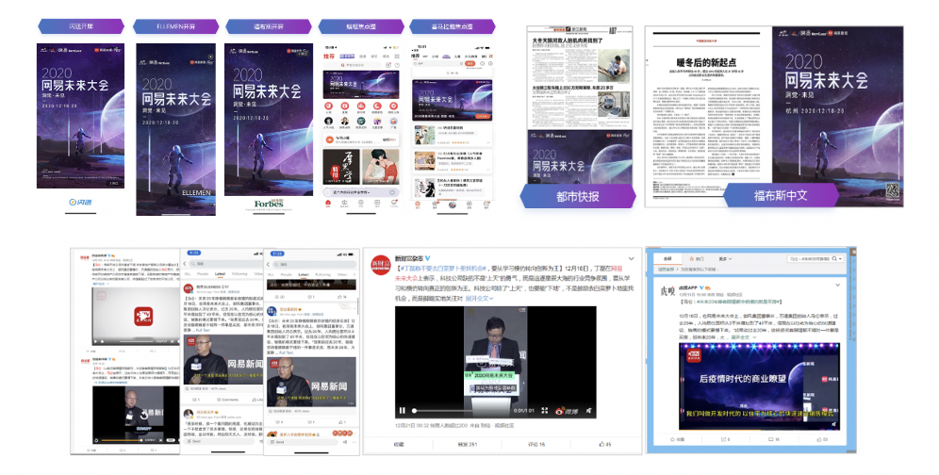
营销效果与市场反馈
1、2020网易未来大会第二年落地杭州，观众情况：现场2500人次高端嘉宾观众见证科技行业年度盛事。到场嘉宾66位，为期3天的大会共有7场主题论坛，邀请了8位院士坐镇。三大创新点引爆杭州城！首次落地区块链门票、千人作画、AI主题曲。会后受到杭州市委书记批示表扬认可；
2、区块链门票上线30天时间共有一万余人点击体验，其中48%为30岁以下青年，80%来自互联网企业；
3、《醒来》上线网易云音乐后，吸引了大量乐迷收听评论；
4、2020网易未来大会总曝光5.26亿+，视频内容播放量3140万+，话题讨论量8300万+，大会共产出130+条短视频。宣传覆盖全国高端商圈，纸媒网媒齐发酵破圈。微博相关话题阅读量超1500w，总曝光过亿。

